Kleine Naturforscher erkunden neue Sphären
Die Vorschulkinder der Randow Spatzen fuhren mit ihrer Partner Kita 76, aus Stettin, am 16.04., zur Blumberger Mühle. Diese liegt bei Angermünde, inmitten des UNESCO – Biosphärenreservat Schorfheide – Chorin. Die sehr gut vorbereitete Kinder- Safari führte unsere Entdecker über eine schaukelnde Brücke, durch unberührte Natur, vorbei an Teichen und Tümpeln, in denen die Frösche uns mit einem Konzert begeisterten. Mit dem Kescher bewaffnet fischten die Knirpse Wasserspinnen, Larven und Amphibien aus dem seichten Wasser, um sie im Aquarium zu beobachten. Die Safari führte durch viele Stationen, die von den Organisatoren der Blumberger Mühle sehr kompetent und interessant für die Kinder gestaltet wurden. Ein großes Dankeschön an das Team der Blumberger Mühle und dem NABU, wir hatten einen tollen Tag. Dies wäre aber nicht möglich gewesen ohne die finanzielle Unterstützung aus dem KPF der Euroregion Pomerania INTERREG VIA.
Das war das 1. Treffen im Rahmen des Naturprojektes: Deutsch-polnische Treffen der Kinder zum „Naturerleben mit allen Sinnen“. Am 7. Mai treffen wir uns wieder, aber diesmal bei uns in der Kita.

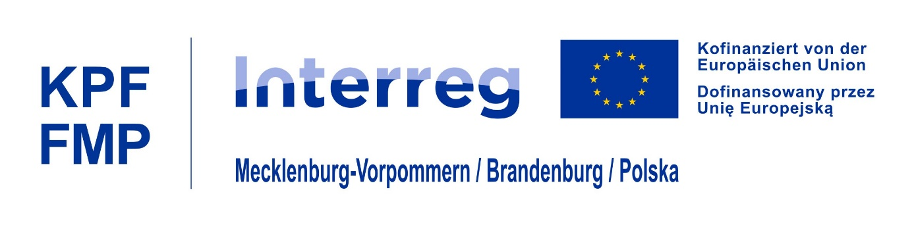

Mali przyrodnicy na szlaku odkryć
Przedszkolaki z przedszkola „Randow-Spatzen“ wraz ze swoim Partnerskim Przedszkolem nr76 ze Szczecina wybrały się 16 kwietnia 2024r. do Blumberger Mühle, w pobliżu Angermünde, w centrum rezerwatu biosfery UNESCO Schorfheide - Chorin.
Bardzo dobrze przygotowana trasa safari przebiegająca przez ruchomy most poprowadziła naszych odkrywców przez dziewiczą przyrodę, obok stawów i sadzawek, gdzie żaby zachwyciły nas koncertem.
Uzbrojone w podbieraki maluchy wyławiały z płytkiej wody pająki wodne, larwy i płazy, by obserwować je w akwarium. Safari prowadziło przez wiele stacji, które były bardzo profesjonalnie i ciekawie zorganizowane przez organizatorów z Blumberger Mühle. Wielkie podziękowania dla zespołu Blumberger Mühle i NABU za wspaniały dzień. Nie byłoby to jednak możliwe bez finansowego wsparcia z FMP Euroregionu Pomerania INTERREG VIA.
To było pierwsze spotkanie w ramach przyrodniczego projektu: Niemiecko-polskie spotkania dzieci „Poznajemy przyrodę wszystkimi zmysłami“. 7 maja spotkamy się ponownie, tym razem u nas w przedszkolu.

